

Техническое задание
на проектирование и разработку информационной системы спортивных организаций города

Листов: 22

Витебск
2017
Содержание
1 Термины и определения 3
2 Общие сведения 6
2.1 Назначение документа 6
2.2 Наименование Исполнителя и Заказчика 6
2.3 Краткие сведения о компании 6
2.4 Основание для разработки сайта 6
2.5 Плановые сроки начала и окончания работ по созданию сайта 6
2.6 Порядок оформления и предъявления результатов работ 6
3 Назначение и цели создания сайта 7
3.1 Назначение сайта 7
3.2 Цели создания сайта 7
3.2.1 Основные цели создания сайта 7
3.2.2 Целевая аудитория 7
4 Требования к сайту 8
4.1 Требования к сайту в целом 8
4.1.1 Требования к структуре и функционированию сайта 8
4.1.2 Требования к персоналу 8
4.1.3 Требования к сохранности информации 8
4.1.4 Требования к разграничению доступа 8
4.2 Требования к функциям (задачам), выполняемым сайтом 9
4.2.1 Основные требования 9
4.2.1.1 Структура сайта 9
4.2.1.2 Навигация 9
4.2.1.3 Наполнение сайта (контент) 10
4.2.1.4 Система навигации (карта сайта) 11
4.2.2 Требования к функциональным возможностям 12
4.2.2.1 Система управления контентом (CMS) 12
4.2.2.2 Типовые статические страницы 12
4.2.2.3 Функциональные возможности разделов 12
4.2.3 Требования к дизайну 14
4.2.3.1 Общие требования 14
4.2.3.2 Типовые навигационные и информационные элементы 14
4.2.3.3 Шапка сайта 15
4.2.3.4 Основное и боковое меню 15
4.2.3.5 Основное поле контента 15
4.2.3.6 Подложка 15
4.2.3.7 Эскизы страниц 16
4.2.3.8 Типовая статическая страница 16
4.3 Требования к видам обеспечения 19
4.3.1 Требования к информационному обеспечению 19
4.3.1.1 Требования к хранению данных 19
4.3.1.2 Требования к языкам программирования 19
4.3.2 Требования к лингвистическому обеспечению 19
4.3.3 Требования к программному обеспечению 19
4.3.4 Требования к аппаратному обеспечению 19
5 Состав и содержание работ по созданию сайта 20
6 Порядок контроля и приемки сайта 21
6.1 Виды, состав, объем и методы испытаний 21
6.2 Общие требования к приемке сайта 21
7 Требования к составу и содержанию работ по вводу сайта в эксплуатацию 22

Общие сведения

Назначение документа
Настоящее Техническое задание определяет требования и порядок разработки информационной системы спортивных организаций города.

Наименование Исполнителя и Заказчика
Заказчик | МФ, каф. ПМиМ, дисциплина «web-программирование»
Исполнитель | Студент ИПКиПК, гр. ПМ-22  Федоренко Максим Дмитриевич

Основание для разработки ИС
Основанием для разработки информационной системы спортивных организаций города стало учебное задание по дисциплине «Вычислительный практикум» выданное Исполнителю Заказчиком.

Назначение и цели создания ИС

Назначение ИС
Назначением информационной системы является поддержание динамической информационной модели ее предметной области.

Задачи ИС:
- обработка данных о спортсменах и их спортивных карьерах, тренерах, спортивных сооружениях, проводимых соревнованиях, спортивных клубах;
- получение ответов на всевозможные текущие запросы и оформление их в виде электронных таблиц.

Цели создания

Основные цели
Целью создания ИС спортивных организаций города является: создание эффективной структуры управления организациями, минимизация времени между совершением операций внесения и получения информации; совершенствование документооборота; экономия материальных, технических ресурсов и денежных средств; создание статистического аппарата для лучшего анализа деятельности спортивных организаций.

Требования к ИС

Требования к ИС в целом

Требования к структуре и функционированию
ИС система спортивных организаций города должна представлять из себя настольное приложение для работы под управлением операционной системы Windows NT, не ниже версий Win 7\Vista\Win 10.
ИС должна состоять из взаимосвязанных разделов с четко разделенными функциями.

Требования к персоналу
Для поддержания и эксплуатации системы не должны обладать специальными техническими навыками, знаниями технологий или программных продуктов, за исключением общих навыков работы с персональным компьютером и операционной системой Windows 7 и более поздними версиями.

Требования к языкам программирования, БД
Для разработки данной ИС была выбрана кроссплатформенная среда разработки Qt Creator, язык программирования C++, по причине лёгкости осваивания среды и наличия большого количества компонентов, облегчающих работу программиста.
Для хранения и получения доступа была выбрана реляционная база данных MySql с подсистемой хранения InnoDB.

Требования к аппаратному обеспечению
Аппаратное обеспечение серверной части должно удовлетворять следующим требованиям:
- В состав технических средств должен входить IВМ-совместимый персональный компьютер (ПЭВМ), выполняющий роль сервера, включающий в себя:
- процессор с тактовой частотой 2 ГГц, не менее;
- оперативную память объемом, 1 Гигабайт, не менее;
HDD, 40 Гигабайт, не менее;

Требования к разграничению доступа
Информация, размещаемая в ИС, является общедоступной.
Пользователей ИС можно разделить на 2 роли в соответствии с правами доступа:
- Пользователи
- Редактор (сотрудник Заказчика)
Пользователи могут просматривать, фильтровать и сортировать записи таблиц базы данных.
Редактор может просматривать, фильтровать, сортировать, редактировать, удалять и добавлять записи в базу данных.
Доступ к режиму редактирования должен осуществляться с использованием уникального логина и пароля. Логин выдается исполнителем заказчику после завершения разработки.
Список пользовательских требований
ID | Имена ролей | Пользовательские требования
1 | Неавторизованный пользователь | Вход в систему
2 | Любой авторизованный пользователь | Выход из системы
Управление данными о спортивных сооружениях
3 | Редактор  Пользователь | Просмотр списка спортивных сооружений
4 | Редактор  Пользователь | Сортировка списка спортивных сооружений по любой доступной колонке
5 | Редактор  Пользователь | Фильтрация списка спортивных сооружений по типу спортивного сооружения
6 | Редактор  Пользователь | Фильтрация списка спортивных сооружений по вместимости
7 | Редактор | Добавление нового спортивного сооружения
8 | Редактор | Редактирование существующего спортивного сооружения
9 | Редактор | Удаление существующего спортивного сооружения
Управление над данными о спортсменах
 | Редактор  Пользователь | Просмотр списка спортсменов
 | Редактор  Пользователь | Сортировка списка спортсменов по любой доступной колонке
 | Редактор  Пользователь | Фильтрация списка спортсменов, занимающихся определенным видом спорта
 | Редактор  Пользователь | Фильтрация списка спортсменов, занимающихся у определенного тренера
 | Редактор  Пользователь | Фильтрация списка спортсменов, имеющих указанный разряд (не менее)
 | Редактор  Пользователь | Фильтрация списка спортсменов, занимающихся несколькими видами спорта
 | Редактор  Пользователь | Фильтрация списка спортсменов, не участвовавших ни в каких соревнованиях в течение определенного периода времени
 | Редактор | Добавление новых спортсменов
 | Редактор | Редактирование данных о внесенных спортсменах
 | Редактор | Удаление данных о спортсменах
Управление данными о видах спорта
 | Редактор  Пользователь | Просмотр списка существующих видов спорта
 | Редактор  Пользователь | Сортировка списка доступных видов спорта
 | Редактор | Добавление новых видов спорта
 | Редактор | Редактирование данных об определенном виде спорта
 | Редактор | Удаление вида спорта
Управление над данными о спортивной карьере
 | Редактор  Пользователь | Просмотр списка данных о карьере спортсменов
 | Редактор  Пользователь | Сортировка списка данных о карьере спортсменов по любому столбцу
 | Редактор | Добавление данных о карьере внесенного в БД спортсмена
 | Редактор | Редактирование данных о карьере внесенного в БД спортсмена
 | Редактор | Удаление данных о спортивной карьере
Управление данным о проводимых соревнованиях
 | Редактор  Пользователь | Просмотр списка данных о проведенных спортивных соревнованиях
 | Редактор  Пользователь | Сортировка списка данных о проведенных спортивных соревнованиях по любой доступной колонке
 | Редактор | Добавление данных о проводимом соревновании
 | Редактор | Редактирование данных проведенных соревнований
 | Редактор | Удаление данных о проведенных соревнованиях
 | Редактор  Пользователь | Фильтрация списка проведенных спортивных соревнований по интервалам дат проведения
 | Редактор  Пользователь | Фильтрация списка проведенных спортивных соревнований по указанным организаторам
 | Редактор  Пользователь | Фильтрация списка проведенных спортивных соревнований, проведенных в указанном спортивном сооружении
 | Редактор  Пользователь | Фильтрация списка проведенных спортивных соревнований по определенному виду спорта
Управление данным о проводимых соревнованиях между клубами
 | Редактор  Пользователь | Просмотр списка данных о проведенных между клубами спортивных соревнованиях
 | Редактор  Пользователь | Сортировка списка данных о проведенных между клубами спортивных соревнованиях по любой доступной колонке
 | Редактор | Добавление данных о проводимом между клубами соревновании
 | Редактор | Редактирование данных проведенных между клубами соревнованиями
 | Редактор | Удаление данных о проведенных между клубами соревнованиях
Управление данными о тренерах
 | Редактор  Пользователь | Просмотр списка тренеров
 | Редактор  Пользователь | Сортировка списка тренерского состава по любой доступной колонке
 | Редактор | Добавление данных о новом тренере
 | Редактор | Редактирование данных о тренере
 | Редактор | Удаление данных о тренере
 | Редактор  Пользователь | Фильтрация списка тренеров для определенного спортсмена
 | Редактор  Пользователь | Фильтрация списка тренеров по определенному виду спорта
Требования к функциям (задачам), выполняемым сайтом

Основные требования

Структура сайта
Сайт должен состоять из следующих разделов:
- О компании (главная страница)
- Новости
- О продукции
- Как мы работаем
- Тренинги, семинары
- Партнеры, агенты
- Контакты

Навигация
Пользовательский интерфейс сайта должен обеспечивать наглядное, интуитивно понятное представление структуры размещенной на нем информации, быстрый и логичный переход к разделам и страницам. Навигационные элементы должны обеспечивать однозначное понимание пользователем их смысла: ссылки на страницы должны быть снабжены заголовками, условные обозначения соответствовать общепринятым. Графические элементы навигации должны быть снабжены альтернативной подписью.
Система должна обеспечивать навигацию по всем доступным пользователю ресурсам и отображать соответствующую информацию. Для навигации должна использоваться система контент-меню. Меню должно представлять собой текстовый блок (список гиперссылок) в левой колонке или в верхней части страницы (в зависимости от утвержденного дизайна).
Для разделов, содержащих подразделы, должно быть предусмотрено выпадающее подменю.
При выборе какого-либо из пунктов меню пользователем должна загружаться соответствующая ему информационная страница (новостная лента, форма обратной связи и пр.), а в блоке меню (или в основной части страницы в зависимости от утвержденного дизайна) открываться список подразделов выбранного раздела.

Наполнение сайта (контент)
Страницы всех разделов сайта должны формироваться программным путем на основании информации из базы данных на сервере.
Модификация содержимого разделов должна осуществляться посредством администраторского веб-интерфейса (системы управления сайтом), который без применения специальных навыков программирования (без использования программирования и специального кодирования или форматирования) должен предусматривать возможность редактирования информационного содержимого страниц сайта. Наполнение информацией должно проводиться с использованием шаблонов страниц сайта.
В рамках разработки сайта Исполнитель должен обеспечить ввод представленной Заказчиком статической информации в создаваемые динамические разделы (с учетом предусмотренной настоящим ТЗ функциональности). Текстовая информация должна предоставляться Заказчиком в виде отдельных файлов формата MS Word 2003 (DOC). Названия файлов должны соответствовать названиям разделов. Перед передачей текстов Исполнителю они должны быть вычитаны и отредактированы. Графический материал должен предоставляться в формате JPG. По возможности, названия графических файлов должны отражать содержимое файла. Изображения для галерей и разделов сайта должны размещаться в папках или архивах с названиями соответственно галерее или разделу сайта, для которых они предназначаются.
Исполнитель должен обеспечить обработку иллюстраций для приведения их в соответствие с техническими требованиями и HTML-верстку подготовленных материалов. При необходимости дополнительной обработки (набор, вычитка, сканирование, ретушь, монтаж, перевод и т.п.) силами Исполнителя она должна осуществляться в рамках отдельного соглашения с Заказчиком.
После сдачи сайта в эксплуатацию информационное наполнение разделов, включая обработку и подготовку к публикации графических материалов, должно осуществляться Заказчиком самостоятельно или на основании отдельного договора на поддержку сайта.

Система навигации (карта сайта)
Взаимосвязь между разделами и подразделами сайта (карта сайта) представлена на рисунке 1.
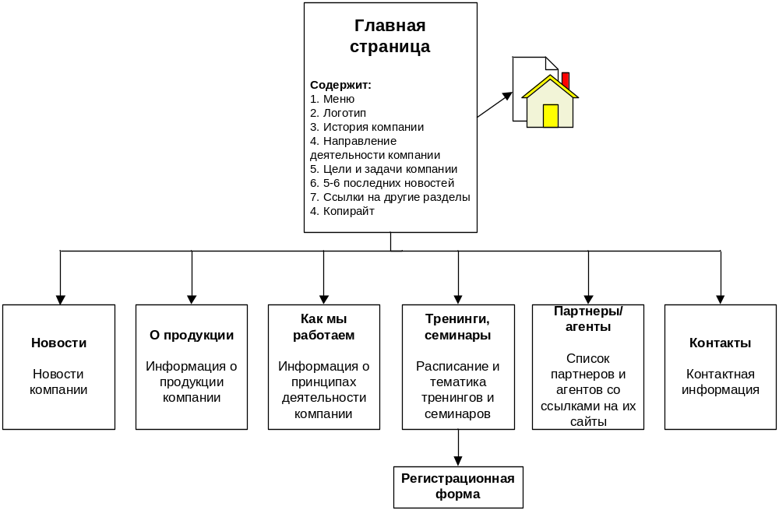
Рисунок 1 – Карта сайта.

Требования к функциональным возможностям

Система управления контентом (CMS)
Система управления контентом (административная часть сайта) должна предоставлять возможность добавления, редактирования и удаления содержимого статических и динамических страниц. Также должна быть предусмотрена возможность добавления информации без отображения на сайте.
Система управления контентом должна иметь стандартный для Windows интерфейс, отвечающий следующим требованиям:
- реализация в графическом оконном режиме;
- единый стиль оформления;
- интуитивно понятное назначение элементов интерфейса;
- отображение на экране только тех возможностей, которые доступны конкретному пользователю;
- отображение на экране только необходимой для решения текущей прикладной задачи информации;
- отображение на экране хода длительных процессов обработки;
- диалог с пользователем должен быть оптимизирован для выполнения типовых и часто используемых операций;
- для операций по массовому вводу информации должна быть предусмотрена минимизация количества нажатий на клавиатуру для выполнения стандартных действий.

Типовые статические страницы
Типовые страницы могут изменяться, редактироваться или дополняться в административной части сайта.
Для каждой типовой статической страницы в административной части заполняются такие поля:
- Заголовок (длина не более 125 символов).
- Полный текст страницы (количество сопроводительных иллюстраций в нём не ограничено, количество символов в одной статье – не более 15000; тексту может быть придано подчеркнутое, наклонное и жирное начертание).

Функциональные возможности разделов

Главная страница (О компании)
На главной странице должна быть представлена следующая информация:
- История создания и развития компании.
- Информация о сфере и направлении деятельности компании.
- Планы и задачи компании.
- 5-6 последних новостей из раздела «Новости».
- Ссылки на страницы «О продукции» и «Контакты».

Новости
В разделе «Новости» должны быть представлены новости компании. При добавлении новости ей должна присваиваться категория; эти категории в дальнейшем могут быть использованы для отбора новостей. На странице должно быть представлено 10 последних новостей в краткой форме и ссылки на полную форму новостной записи. В нижней части страницы должна быть ссылка на предыдущую страницу новостей.

О продукции
В разделе «О продукции» должна содержаться информация о продукции компании, сопровождаемая иллюстрациями, а также ссылки на страницы «Как работает «Название компании»» и «Контакты».
«О продукции» - это типовая статическая страница. Она может редактироваться и дополняться в административной части сайта.

Как мы работаем
В разделе «Как мы работаем»» должна быть представлена информация о принципах работы компании, а также ссылки на страницы «Тренинги, семинары» и «Контакты». На этой странице также предполагается разместить иллюстрации и ссылки на скачивание документов формата MS Excel.
«Как мы работаем» — это типовая статическая страница. Она может редактироваться и дополняться в административной части сайта.

Тренинги, семинары
В разделе «Тренинги, семинары» должна быть представлена следующая информация:
- Список семинаров с указанием даты, времени и места проведения.
- Для каждого семинара – план-описание (на отдельной странице, а также в виде файла для скачивания).
- Ссылка на регистрационную форму участника (см. п. 3.1.7.3.6).
- Ссылка на раздел «Контакты».
«Тренинги, семинары» - это типовая статическая страница. Она может редактироваться и дополняться в административной части сайта.

Регистрационная форма участника
На странице «Регистрационная форма участника» пользователь должен иметь возможность посредством веб-интерфейса записаться на тренинг или семинар.
Форма должна содержать следующие поля:
- Имя (обязательно для заполнения);
- E-mail (обязательно для заполнения);
- Телефон;
- Тренинг/семинар (значение выбирается из списка);
- Примечание (максимум 100 символов).
При нажатии на кнопку «Зарегистрироваться» сообщение отправляется на электронный почтовый ящик заказчика.

Партнёры/агенты
В разделе «Партнёры/агенты» должен быть предложен перечень ссылок на сайты партнёров и агентов, сопровождаемых дополнительной информацией о партнёре/агенте и его графическим баннером.
«Партнеры/агенты» - это типовая статическая страница. Она может редактироваться и дополняться в административной части сайта.

Контакты
В разделе «Контакты» должна быть представлена контактная информация компании:
- Адрес, телефоны, факс
- Адреса электронной почты
- ICQ
- Карта проезда
«Контакты» - это типовая статическая страница. Она может редактироваться и дополняться в административной части сайта.

Требования к дизайну

Общие требования
Стиль сайта можно описать как современный, деловой. В качестве фонового цвета рекомендуется использовать белый или светлые оттенки голубого и зелёного. Оформление сайта должно оставлять ощущение свежести и чистоты – в качестве иллюстраций можно использовать изображения с зелёным полем и чистым небом.
Оформление не должно ущемлять информативность: хотя на сайте и должно быть довольно много графики, он должен быть удобен пользователям в плане навигации и интересен для многократного посещения.

Типовые навигационные и информационные элементы
- Шапка сайта
- Основное меню
- Боковое меню
- Основное поле контента
- Подложка

Шапка сайта
Шапка сайта должна содержать логотип и название компании, изображение (коллаж), а также контактную информацию. Логотип является ссылкой на главную страницу сайта.

Основное и боковое меню
Основное меню должно располагаться в верхней части окна (под шапкой) и содержать ссылки на все разделы первого уровня.
Боковое меню должно располагаться в левой или правой части окна (в зависимости от утвержденного дизайн-макета) и содержать ссылки на разделы, связанные тематически с текущим, если таковые существуют для выбранного раздела первого уровня.

Основное поле контента
Основное поле контента должно располагаться в центре страницы. В этом поле отображается основное содержание выбранного раздела. Стилевое оформление материалов и их элементов (ссылок, заголовков, основного текста, изображений, форм, таблиц и т.п.) должно быть единым для всех страниц веб-сайта.

Подложка
В подложке должна располагаться информация о правообладателях, ссылка на веб-сайт Разработчика и логотип Разработчика. В случае регистрации сайта в веб-каталога в подложке могут располагаться счетчики данных каталогов.

Эскизы страниц

Типовая статическая страница
В верхней части типовой страницы должна располагаться шапка и навигационное меню сайта; левая часть страницы представляет собой основную контентную часть; в правой боковой области расположены тематические ссылки, прайс-лист (ссылка на скачивание), информация о компании. В нижней части должна быть подложка.
В контентной области типовой статической страницы (рисунок 2) должен содержаться текст и, при необходимости, иллюстрации.
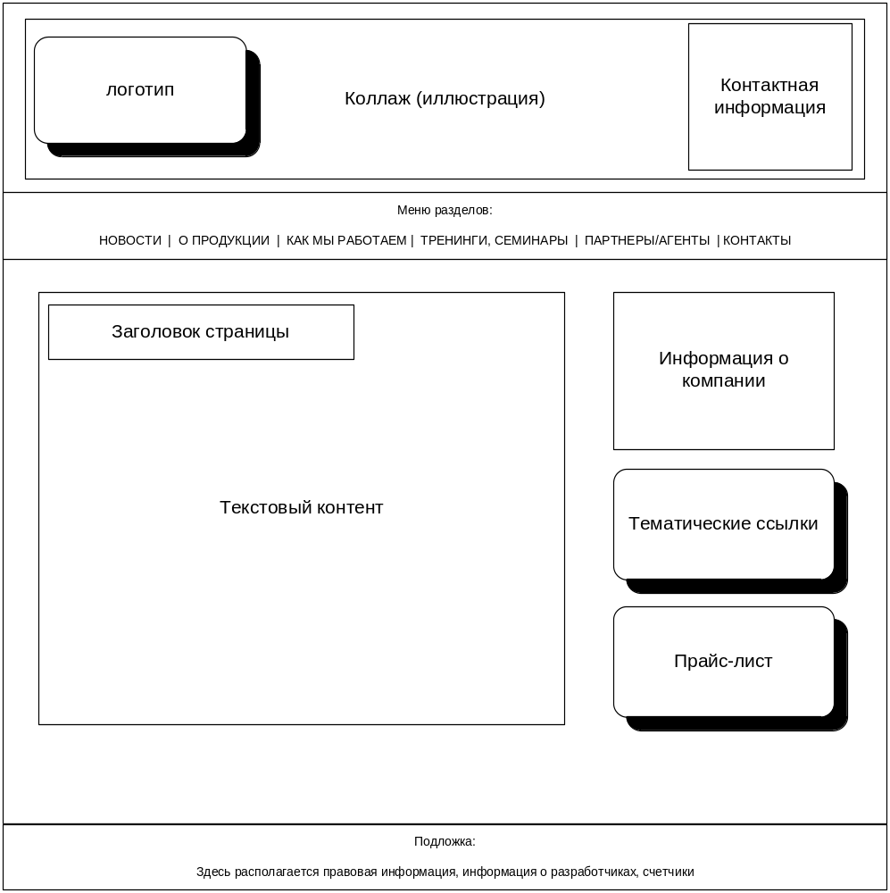
Рисунок 2 – Типовая страница.

Главная страница (О компании)
Главная страница сайта (рисунок 3) должна содержать, помимо стандартных элементов, краткую информацию о компании, направлении ее деятельности и ссылки на разделы «О продукции» и «Контакты» - все это должно располагаться в контентной области. В правой части страницы должны быть представлены заголовки двух последних новостей и список ближайших тренингов и семинаров.

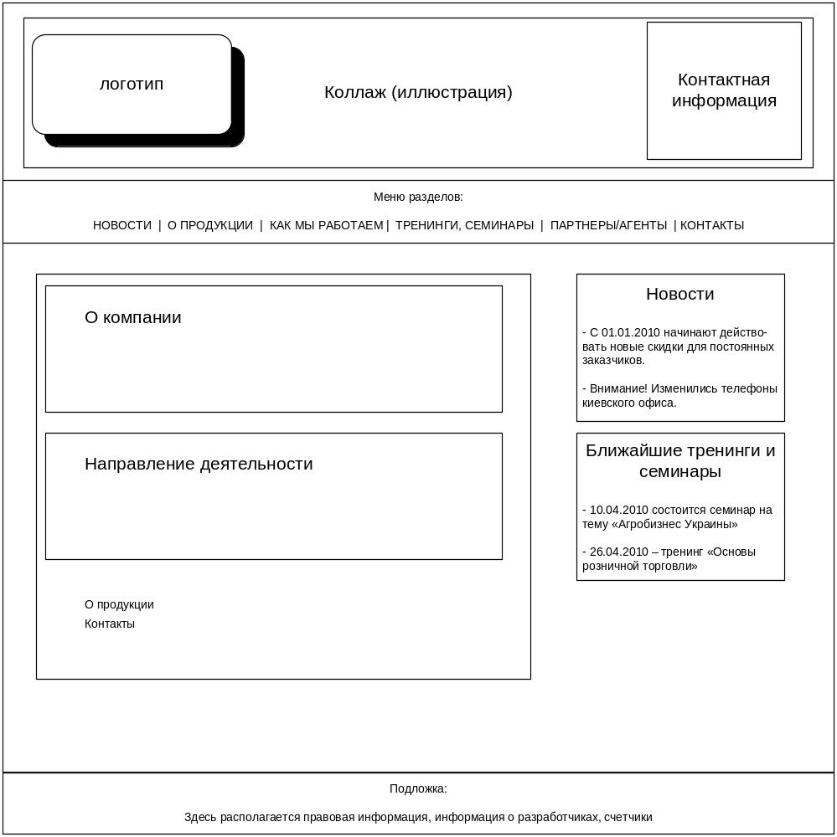
Рисунок 3 – Главная страница.

Страница новостей
На странице новостей (рисунок 4), помимо стандартных элементов, должно быть представлено две-три последних новости в краткой форме, они должны располагаться в контентной области. Внизу новости должна быть ссылка, ведущая на полный текст новости (должен открываться в отдельном окне).

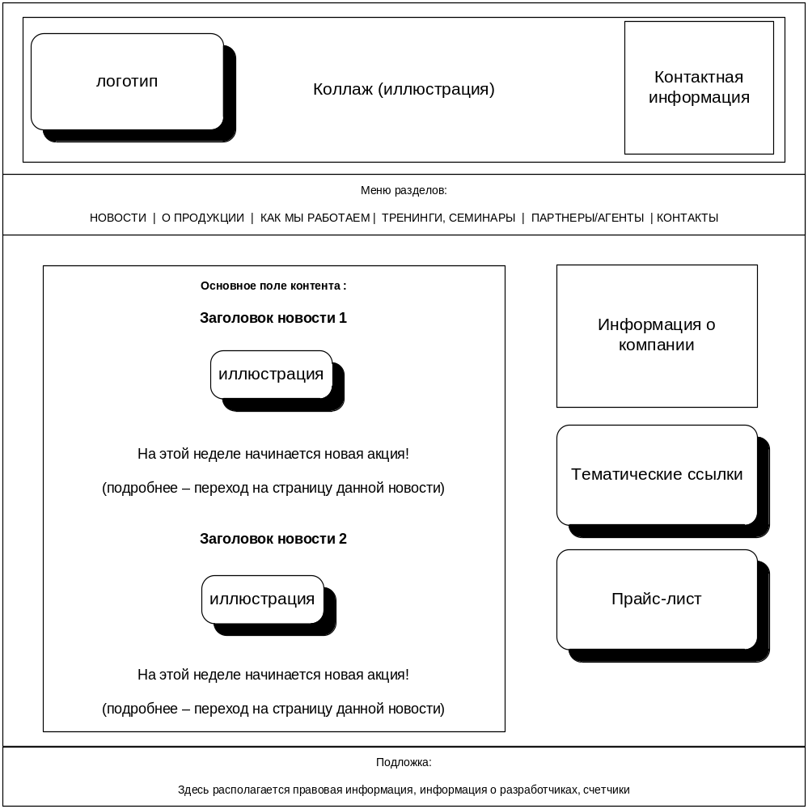
Рисунок 4 – Страница новостей.

Требования к видам обеспечения

Требования к информационному обеспечению

Требования к хранению данных
Все данные сайта должны храниться в структурированном виде под управлением реляционной СУБД. Исключения составляют файлы данных, предназначенные для просмотра и скачивания (изображения, видео, документы и т.п.). Такие файлы сохраняются в файловой системе, а в БД размещаются ссылки на них.

Требования к языкам программирования
Для реализации статических страниц и шаблонов должны использоваться языки XHTML 1.0 и CSS. Исходный код должен разрабатываться в соответствии со стандартами W3C (HTML 4.0).
Для реализации интерактивных элементов клиентской части должны использоваться языки JavaScript и DHTML.
Для реализации динамических страниц должен использоваться язык PHP.

Требования к лингвистическому обеспечению
Сайт должен быть выполнен на русском и английском языках. Должна быть предусмотрена возможность переключения между русским и английским языками на любой из страниц сайта.

Требования к программному обеспечению
Программное обеспечение клиентской части должно удовлетворять следующим требованиям:
- Веб-браузер: Internet Explorer 7.0 и выше, или Firefox 3.5 и выше, или Opera 9.5 и выше, или Safari 3.2.1 и выше, или Chrome 2 и выше;
- Включенная поддержка javascript, Flash и cookies.

Состав и содержание работ по созданию сайта
Подробное описание этапов работы по созданию сайта приведено в таблице 1.

Таблица 1. Этапы создания сайта.
№ | Состав и содержание работ | Срок разработки  (в рабочих днях)
1 | Исследование рынка, разработка технического задания | -
2 | Разработка шаблонов дизайна в формате PSD (Adobe Photoshop) для всех типовых страниц веб-сайта | 2
3 | Вёрстка шаблонов дизайна в HTML, разработка таблицы стилей CSS | 1
4 | Подключение шаблона дизайна к базовому приложению (типовые страницы) | 1
5 | Модуль «Новости» | 1
6 | Форма регистрации на тренинг | 1
 | Общая длительность работ (с учетом резервного срока на отладку и исправление ошибок) и срок окончания проекта | 6

Порядок контроля и приемки сайта

Виды, состав, объем и методы испытаний
Сдача-приемка выполненных работ должна осуществляться при предъявлении Исполнителем комплектов соответствующих документов и завершаться оформлением акта сдачи-приемки, подписанного Исполнителем и утвержденного Заказчиком.
Испытания сайта проводятся силами Исполнителя.

Общие требования к приемке сайта
Приемка сайта должна проводиться приемочной комиссией, в состав которой должны входить представители Заказчика и Исполнителя, в течение трех рабочих дней после завершения работ. Результаты работы комиссии должны оформляться актом, подписанным членами комиссии и утверждённым Заказчиком.

Требования к составу и содержанию работ по вводу сайта в эксплуатацию
Для создания условий функционирования, при которых гарантируется соответствие создаваемого сайта требованиям настоящего ТЗ и возможность его эффективной работы, в организации Заказчика должен быть проведен определенный комплекс мероприятий.
Для переноса сайта на хостинг необходимо, чтобы параметры хостинга соответствовали требованиям, указанным в пп. 3.2.3 и 3.1.4 настоящего ТЗ. На хостинг переносится программа (сайт), сверстанный шаблон дизайна и структура и наполнение базы данных. Перенос данных осуществляется в течение трех рабочих дней после подписания акта о завершении работ.

Пропорции элементов дизайна, размеры шрифтов и заголовков и расстояния между элементами в эскизах являются условными.

